OM游戏观察记录表
观察学习
观察教师 |  | 钱佩华 |  | 观察对象 | 妞妞 洋洋 |  | 班级 |  | 中一
观察日期 | 2023、3、25 |  |  |  | 游戏内容
对象数 |  | 2 |  | 对象性别 | 男、女 |  | 地点 |  | 中一
观察内容：解决问题的能力
情境的创设
预设情境内容 |  |  | 预设的问题 |  | 设问的目的 |  |  | 能否引起兴趣  （兴奋/一般/无所谓）
设置“开锁匠”游戏区，启发幼儿进行竞争。 |  |  | 怎样可以较长时间正确记住自己和对方开了几把锁呢？ |  | 怎样记住结果 |  |  | 一般
幼儿游戏行为
游戏开始了， 妞妞进入游戏区，端出"开锁匠"材料，几分钟之后 妞妞的篮子里只剩一把锁了，这时她抬头见洋洋也在独自玩开锁，于是 妞妞走过去，" 洋洋 ，我们来玩开锁比赛吧，我可是高手""……好啊，来就来",2分钟之后，两人将锁倒在一起，开始顾自解锁。7分钟过去了，第一轮锁解完， 妞妞说自己解了5把锁， 洋洋 不服气，说自己开的比他多，还搅乱了锁，两人争执未果，再次比赛。我走上前，"你们谁开的锁更多呢？"我""是我"两人开始争执．....."怎样可以较长时间正确记住自己和对方开了几把锁呢？""......"两个人你看看我，我看看你没想出办法来。我接着提醒道："上次分糖果我们用过什么方法？""记录单""用小圆点"两个人笑着说："我知道了，可以解开一把锁记个小圆点""一起取来纸笔试一试吧！"5分钟之后："这次我赢了" 妞妞举起他全是圆点的记录单。"不行，我们再来比一次" 洋洋拿着锁高声喊道！
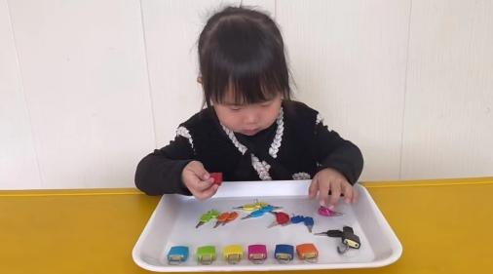
归类与筛选 |  |  |  |  | 识别与判断
认知经验 |  |  | 1、2、3、4、5 |  | A√ |  | B |  | C
过程性能力 |  |  | 1、2、3____次、4 |  | A√ |  | B |  | C
学习品质 |  |  | 1、2、3、4、5、6 |  | A√ |  | B |  | C
评价（后期指导策略的调整）
数学认知的核心是解决问题。此次游戏中，我主动介入，表面似乎是我引起他们争执，但其实是让他们发现输赢分不清可想办法用记录的方法解决问题。同时一步一步引导他们验证自己的想法解决问题，他们也成功的调动了已有经验，先后想出了用画圆点的记录方法。最后评价时，和孩子们一起讨论除了圆点还有什么方式来进行记录，提出了用数字进行记录的方法，孩子们都跃跃欲试，期待下一次"比赛"。

